#### **==以下標準均帶有主觀成分，工作處理初期若標準有疑問請隨時截圖詢問==**

### 1. 黑白遮罩影像(mask):

* 目標: 透過比對原始與去背影像，確認黑白遮罩的範圍是正確的
  + 關鍵比對區域: 翅膀輪廓及形狀
  + 次要比對區域:　翅膀以外為大致符合即可
  + 其他：　盡量別讓畫面中的雜訊(塵點、大頭針、比例尺等干擾、破壞翅膀輪廓)
* 將確認無誤的mask 放入mask_checked資料夾內保存
  + 有提供Mix與Random兩個資料夾內，從中選擇較好(翅本輪廓吻合)的
    - 以Random為base，如果覺得不好再去看Mix的遮罩能不能用
* 黑白遮罩等級
  + 90%以上吻合

翅膀有小缺口沒抓到，但整體輪廓吻合 => 達選用標準

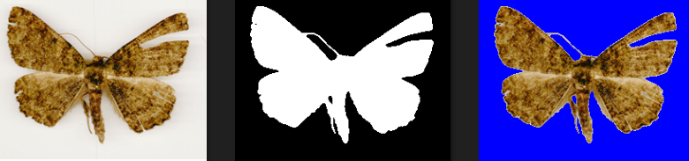

* + 可用小畫家在10秒內簡單修正
    - 可以放個暫存資料夾內統一處理
    - 小畫家請用鉛筆、填補工具處理

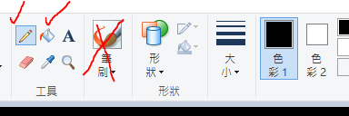

* + - 預設左鍵為黑、右鍵為白

範例: 翅膀不應該有破損。可簡單填補

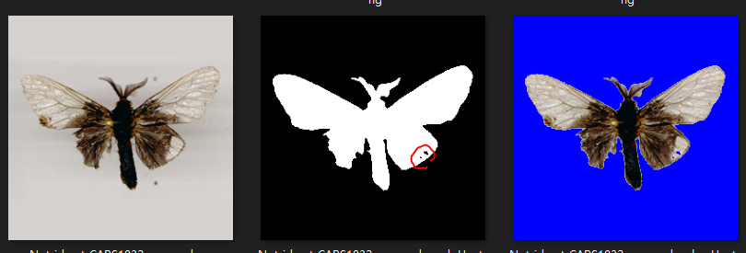

範例: 左邊有塵點。可簡單擦除

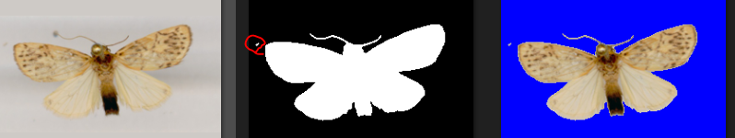

檢查翅膀是否有真的破洞(翅膀內的破洞如果有抓出OK 沒抓出就算了，但不能沒破洞抓出破洞)。 觸角的塵點需要手動修補去掉

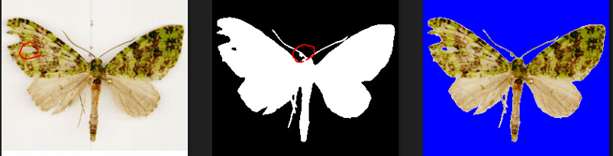

* + 小畫家60s內可修正影像
    - 可以先暫時放一個資料夾內在討論是否處理(請丟給我詢問)

範例:右下翅跟大頭針黏在一起。　如果能抓到正確翅膀輪廓請修正

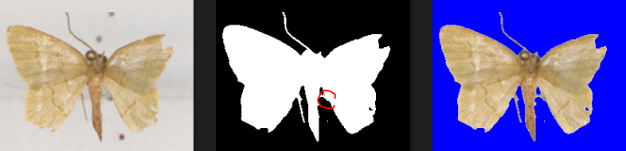

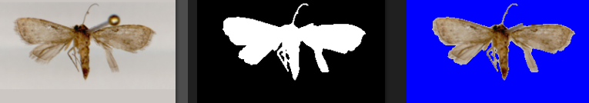

大頭針突出，還在可以修正範圍

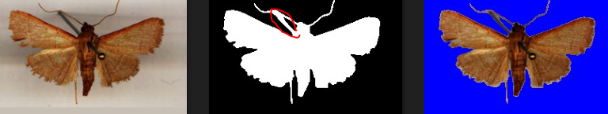

觸鬚羽翅膀交接處抓到太多白邊，看是否好處裡決定修補(手動去除)或直接選用

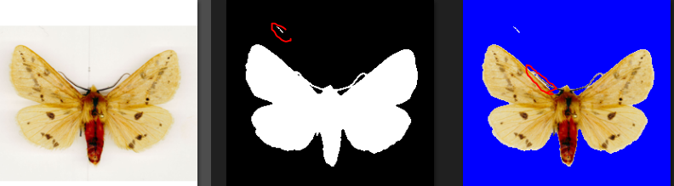

* + 小畫家修正>60s(請丟給我詢問)

需要放大比對一下看看有沒得救

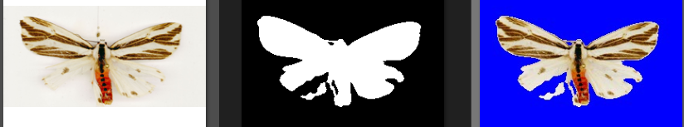

右下翅放大檢視後發現很難補救

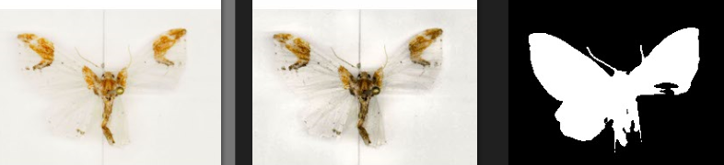

難以修補 放棄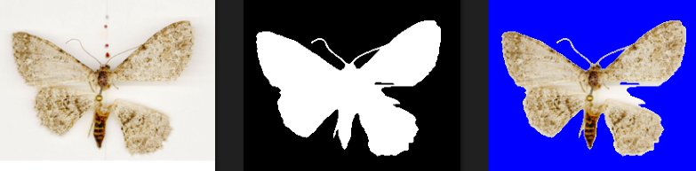

* 難以判斷者

例如這種翅膀透明、難以判斷的類型，就不要選用(可以幫我集中放一個資料夾，我統一產出一個贓情對比的版本來幫助判斷)

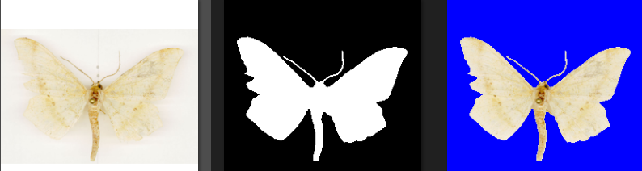

### 

### 2. 翅膀邊緣破損或展翅不完全的影像：

* 如有發現原始影像的鱗翅目標本有破損情形，請幫忙篩選出來，將原始影像放置Broken資料夾內，並依據下面三個程度分別放置
* 破損定義請看輪廓線，而非面積
* 黑白遮罩影像如果與標本吻合，請仍然揀選保存
* 破損超過40%(重度): 雙邊超過此範圍以上

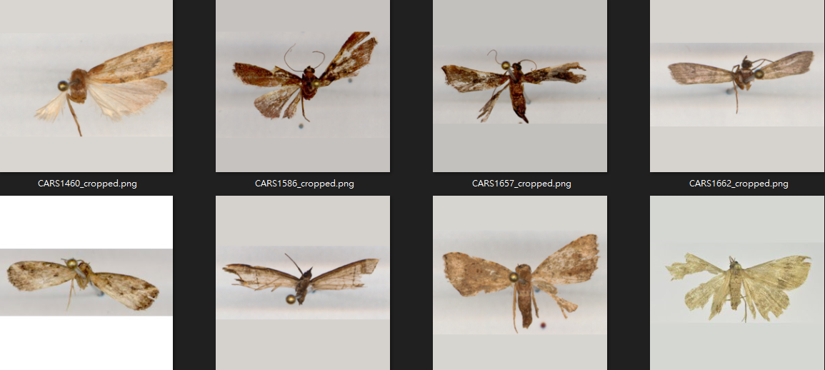

* 破損20-40%(輕微): 雙邊若有破損在此範圍之間  
  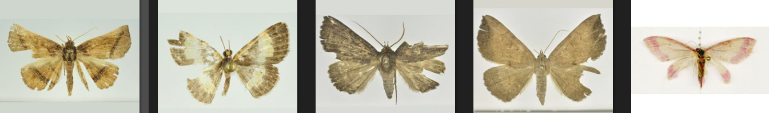
* 破損20%(輕微，但不好判斷) :雙邊破損接在此範圍上下
* 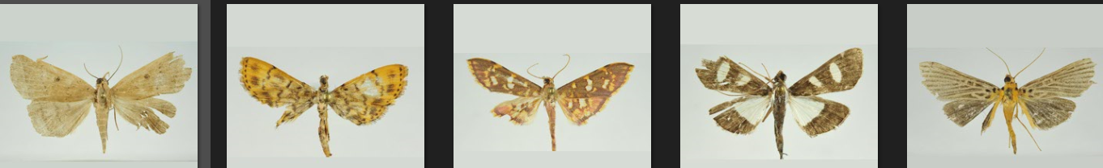

### 

### 3. 切邊影像：

* 黑白遮罩影像如果與標本吻合，請仍然揀選保存
* 如有發現原始影像的鱗翅目標本明顯翅膀輪廓切邊情形，請幫忙篩選出來，將原始影像放置Cut資料夾內保存
  + 影響到翅膀翅膀輪廓
  + 尾部切邊者
  + 觸角跟腳切邊不影響

